3 нче октябрьдә Пөшәңгәр авылы күп функцияле үзәктә “Өлкәннәрнең күңеле бәллүр сыман...”- исемле әдәби - музыкаль кичә булды.
Максат: Укучыларда өлкәннәргә ихтирам хисе тәрбияләү, тормышның кадерен белергә өйрәтү, аларның иҗади сәләтләрен, сәнгатьле сөйләм күнекмәләрен үстерү.
Өлкәннәр!.. Олы кешеләр!.. Күпме мәгънә табып була бу сүзләрдән. Элек-электән үк олы кешеләр тормышның, яшәешнең нигезен тәшкил иткәннәр: намуслы балалар үстерү, аларның бәхете өчен көрәшү, туган илне дошманнардан азат итү, киләчәгебез якты һәм тыныч булсын өчен, табыннарыбыз мул, көннәребез уң булсын өчен башкарган барлык эшләр дә алар кулы аша үткән.Өлкәннәр көне күңелләргә мәрхәмәтлелек, җаннарга илаһи бер җылылык өсти.Өлкән буын кешеләренә бу көнне игътибар, ихтирам хисләре арта.Укучылар үзләренең матур җырларын, дәртле биюләрен бүләк иттеләр.Өлкәннәребез бер - берсе белән күрешеп, яшьлек хәтирәләрен яңарттылар.
Өлкәннәр көнендә генә түгел, башка көннәрне дә өлкәннәрне кадерлик, хөрмәтлик, ярдәм итик, авыр тормышларын җиңеләйтергә булышыйк. Кайчак бер җылы сүз дә җитә бит талчыккан күңелләргә. Җылы сүз - җан азыгы дип юкка гына әйтмиләр шул.
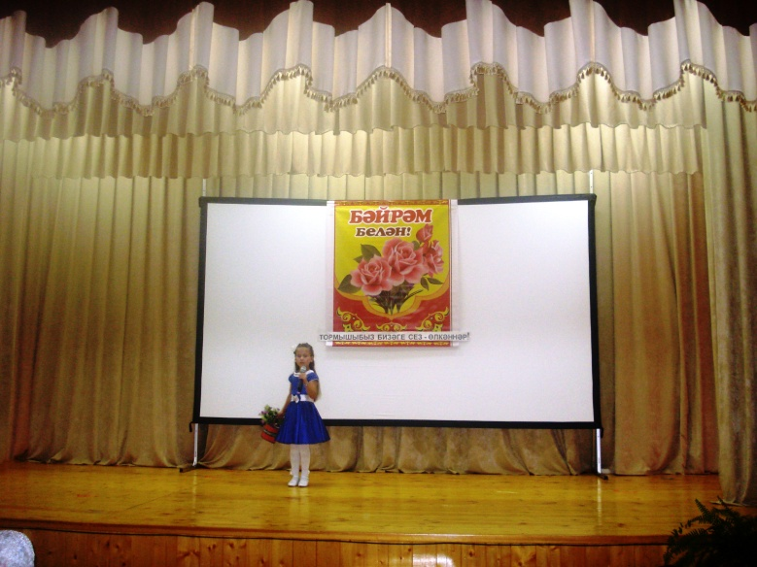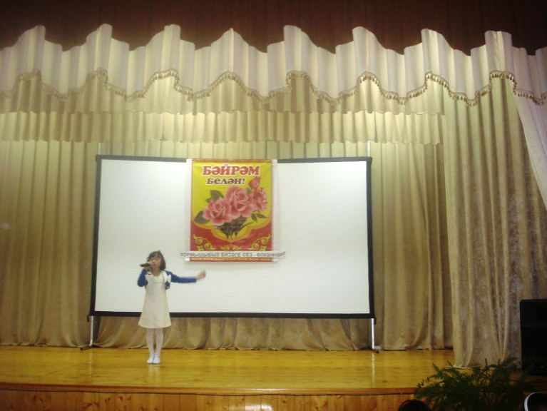
Низамова Алинә Фазуллина Инзилә

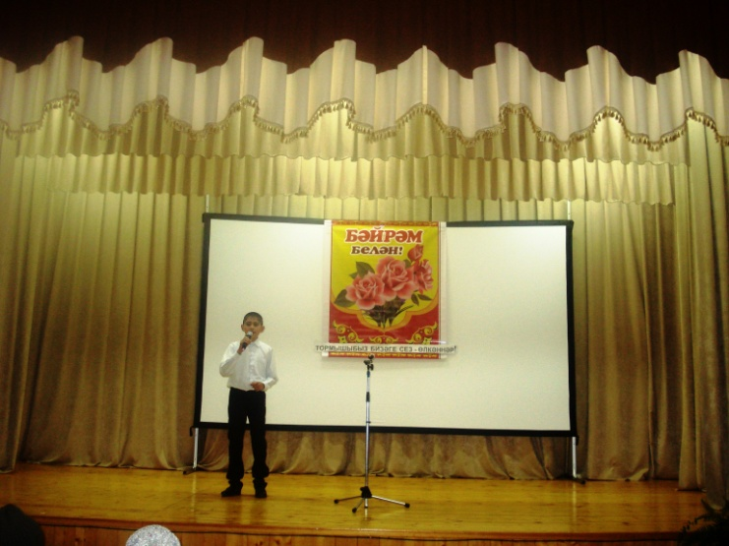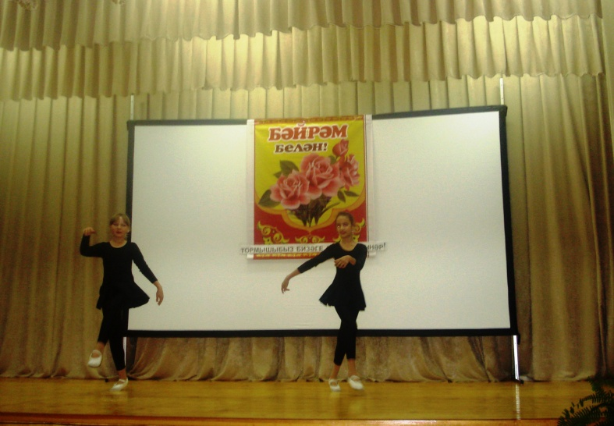
Фазуллин Линур Ахмадуллина Г. Галаветдинова Г.

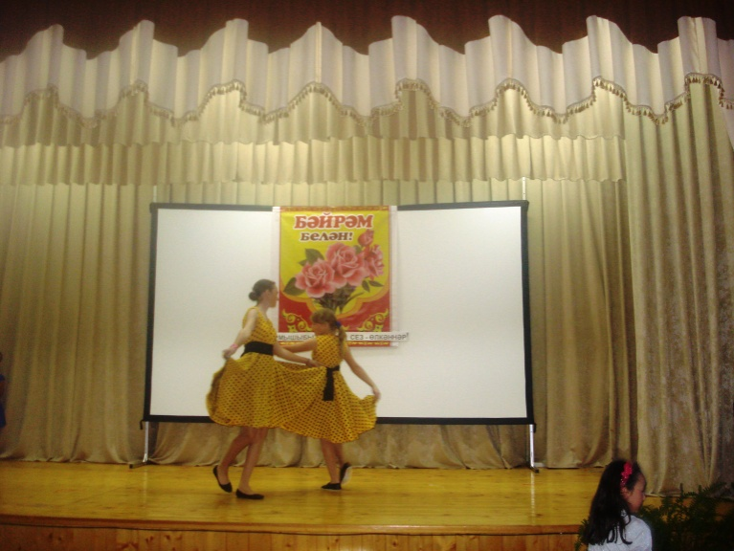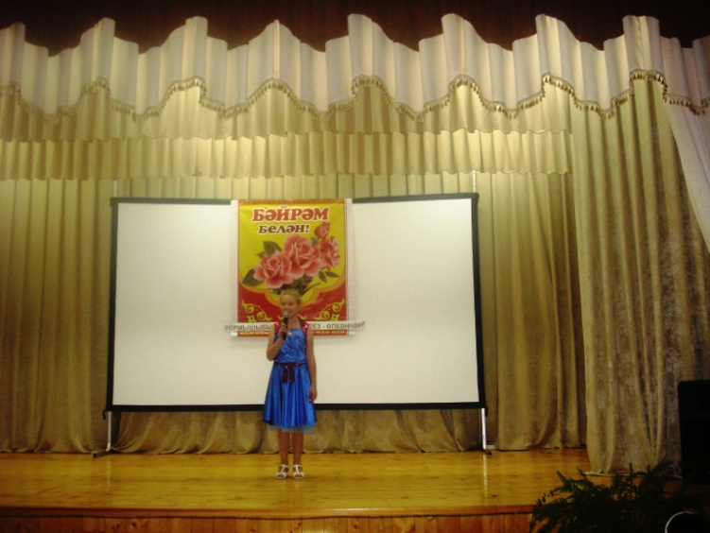
Ахмадуллина Айгөл һәм Гөлзирә. Мөхәмәтҗанова Лилия

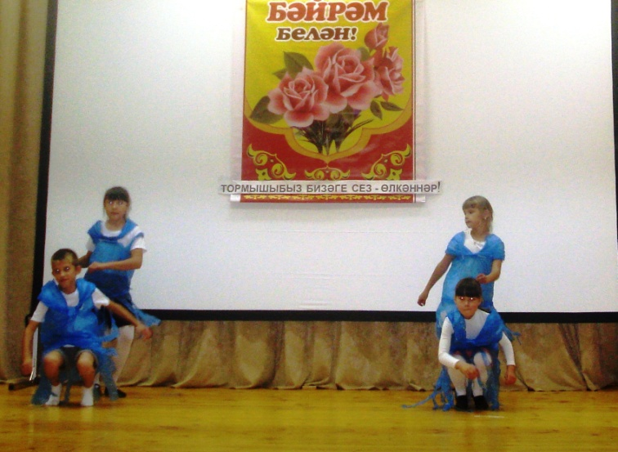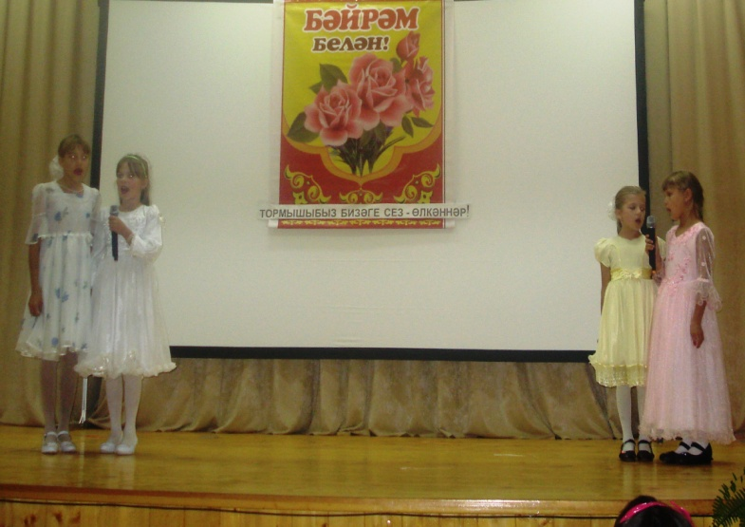
Шаян бию” Буги-буги” Галяутдинова А. Касимова К. Хабибуллина
Гөлия һәм Лилия “Әниемә”

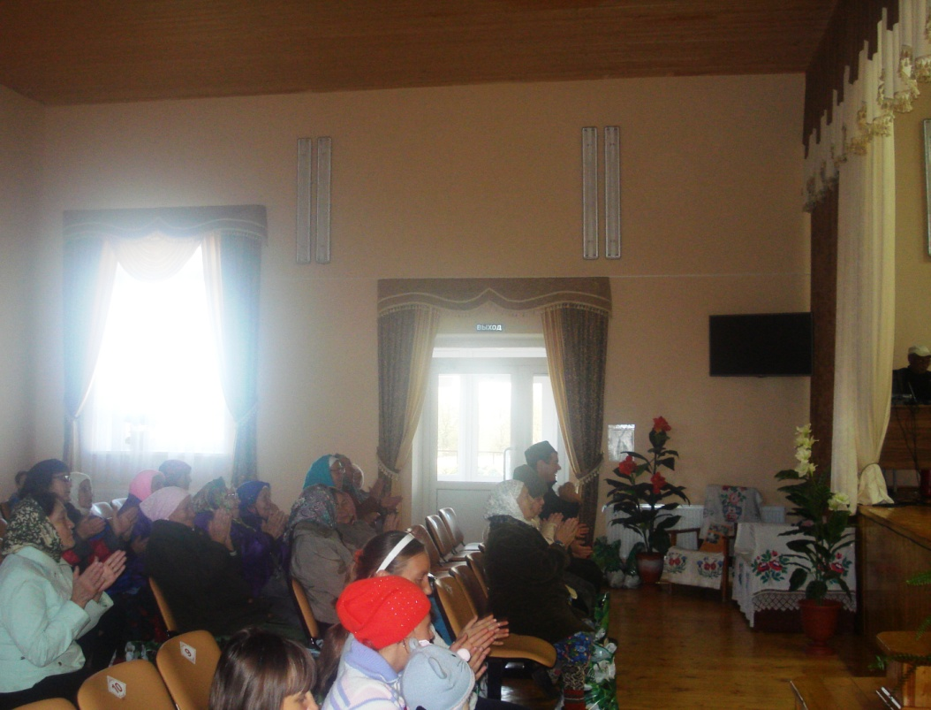
“Өлкәннәрнең күңеле бәллүр сыман” әдәби – музыкаль кичә.

